品牌： | ROOKO瑞柯 | 税 率
请选择对应  销售公司 | 宁波瑞品仪器有限公司 | 开具13%增值税专用发票
请选择对应  销售公司 | 宁波盘羊仪器有限公司 | 开具3%增值税普通发票
开票品名/规格： | FT-100E粉末堆密度仪

FT-100E系列粉末堆密度仪
FT-100E Multi-functional powder heap densimeter
一、概述Outline：
频率和振次数字显示，并可以调节；配备自动计算功能和打印机系统，具有密码设定功能，存储功能，平均值计算功能，能打印出测试时间（年月日时分秒）质量、体积、振实密度值，平均值及测试编号等数据功能；同时具备振动次数和振动时间两种测量模式；通过定体积组合量筒测试松装密度，可以获得豪斯纳比和压缩度数据
Digital display Frequency and vibration number, and can be adjusted arbitrarily;Equipped with automatic calculation function and printer system, Has set the password function, storage function, the average value calculation function, Can print out data functions such as the test time year/month/day/hour/ minute/ second) ,mass, volume and tap density value, average value and test serial numbe so on; There are two kinds of measurement modes: vibration frequency and vibration time. Using measuring cylinder test the apparent density, then you can obtain the Hausner ratio.
二、适用范围scope of application：
适用于粉末和颗粒物科研院所、大专院校、生产企业对粉末和颗粒性状分析，成本管控作用。
三、参照标准Standard：
USP、BP和EP药典的规范要求， GB/T5162-2006/ISO3953:1993；GB/T31057.2-2018

四、参数明细 parameters
功能项目project/model | 参数明细 parameters
1.测试工位数（选购）Test station | 1个one | 2个two | 3个three
2.测试数据处理方式  Test data processing method | 带打印，自动计算，平均值计算，数显振次和振动频率  With print, automatic calculation, average value calculation
3. 量筒（玻璃材质）质量法使用Measuring | 25ml、100ml（选购10ml量筒用于25ml以下样品测试）.
4.振幅range of vibration | 整数integer 1-14mm；
5. 测量模式measurement | 振次Vibration
6.密度density | 0-9.9999g/cm3
7.振动频率vibrational frequency | 0～300 次/分times/ minute数显digital display
8.振动时间time of vibration | 0-9999s数显digital display
9.参照标准meet the standards | USP、BP和EP药典规范；GB/T5162-2006/ISO3953:1993；GB/T31057.2-2018
10.测试方法 | 质量法（标配）；体积法（选购不锈钢组合量筒部件）
11.体积法量筒（选购） | 配置不锈钢量筒25ml；100ml；（选购10ml量筒用于用于25ml以下测试）.组合量筒由上套筒和标定体积量筒组成.
12.测试方法的选择 | 质量法适用于：不易粘在量筒上的粉体样品；体积法适用于：容易粘在量筒上的超细粉体样品.
13.量筒要求  Measuring cylinder requirements | 1.容积为Volume 25±0.5ml 允差为±0.25ml；  2.容积Volume 100±1.0ml，允差为±0. 5ml；  3.容积Volume 10±0.2ml，允差为±0.10ml  配置量筒盖，在振实过程中防粉体向外飞溅性溢出.
14.重复性repeatability | 误差Deviation：≤1%
15.准确性Accuracy | 误差Deviation：≤1%
16.流动指数Flow index | 压缩度；豪斯纳比Hausner ratio：振实密度/松装密度获得 ；需要购买松装密度仪获得数据.
17.应用说明  Scope of application | 制药、食品、化工、电池、磨料、科研院所、及大中专院校、企业研发、质量管控等Pharmaceutical, food, chemical, battery, abrasive, research institute, and major technical colleges, r&d, quality control, etc
18.电源Power supply | 交流AC 220V(50Hz/60Hz)、40W
19.使用环境  Operational environment | 湿度小于85%，无凝结现象，无烟尘，无机械振动源或电磁干扰源Humidity is less than 85%, no condensation, no smoke, no mechanical vibration source
20.选购其他项目  Buy items | a.3Q验证文件 b.隔音箱 c.外接通讯称重天平  d.水分仪 e.粉体真密度仪 f.松装密度仪  a.3Q verification file b. sound box c. External communication weighing balance d. moisture meter e. powder true density meter f. bulk density meter

五.振实密度试验所用量筒和样品量表
样品量用于25ml以下时建议选择容积为10ml的量筒
量筒（组合量筒）容积/ml | 试验样品质量/g | 样品松装密度/（g/cm3）
25 | 100.0±0.5 | >4
25 | 50.0±0.2 | 2--4
25 | 20.0±0.1 | 1--2
100 | 100.0±0.5 | 1--2
100 | 50.0±0.2 | <1

六.部分粉体样品的振动次数的选择表
样品类型 | 振动次数/次
咖啡类粉体 | 300
药品类粉体 | 500
奶粉类粉体 | 625
工业颗粒（水泥、氧化铝粉等） | 1000
金属类粉体 | 3000
注：有其他要求时，由供需双方协商.

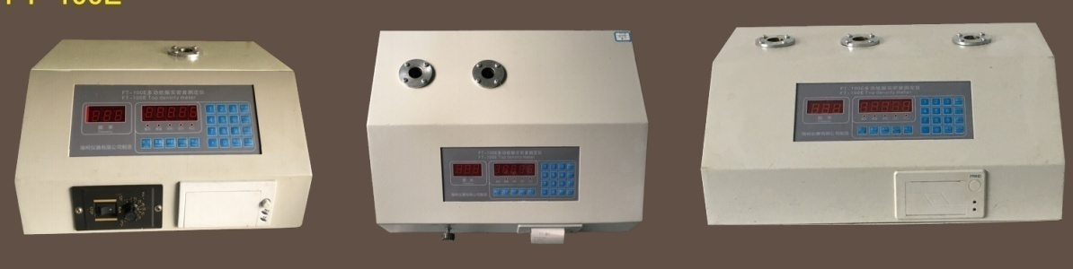

粉体综合分析解决方案：
FT-3400粉体流动行为分析仪（静态力学，剪切法）
FT-7100粉体流动测试仪（动态力学，转鼓法或旋转圆筒法）
FT-3900粉末屈服强度分析仪（单轴压缩法）
FT-3500粉体压缩强度测试仪（可压性，压缩方程）
FT-2000颗粒和粉末特性分析仪系列(传统方法)
FT-301系列粉末电阻率测试系统（电性能）
ROOKO瑞柯仪器-------专注于粉体&新材料测量与分析仪器解决方案
----解决粉体表征：流与不流分析 ；粒度；水分；体积分析；电导性、静电电荷分析.
----我们一直在做：研发、生产、销售、租赁、实验室样品分析及后延扩展服务.

